Домашнее задание на 17.04.2020 Попов В.Р. Устройство автомобиля.
Прочитайте текст в электронном учебнике ответе на вопросы, укажите названия деталей.

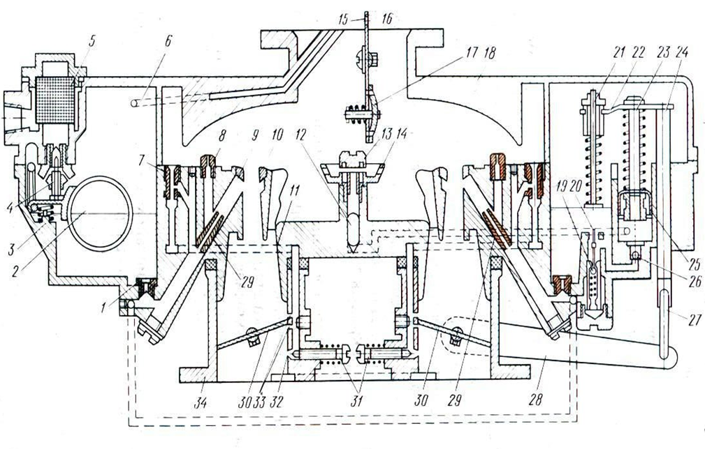 | 1-главный жиклёр, 2- 3- 4- и ТД

Вопрос: 1.Сколько систем в карбюраторе, назовите их, укажите какие детали входят в состав этих систем . 1- Главная дозирующая система в нее входит ( Поплавковая камера, главный жиклёр и тд)
2. когда автомобиль стоит на месте и мотор работает, какая система карбюратора работает.

